**Урок-проект**

**Тема.** "Що спонукає людей подорожувати? Моя Батьківщина - Україна. Духовна спадщина мого села.

**Мета.** Продовжити формувати уявлення учнів про географічне розміщення України, Івано-Франківська та своєї місцевості.

Ознайомити з духовною спадщиною свого села, старовинними будівлями, закріпити знання, які отримали під час написання проекту.

Розвинути інтерес до історичного минулого своєї місцевості, його сьогодення.

Виховувати почуття любові до рідного краю та Батьківщини.

**Обладнання.** Карта України, книги та брошури про місто та світлини духовної спадщини мого народу, ноутбук, мультимедійна дошка, заздалегідь створений проект «Духовна спадщина мого села», власноруч зроблений «жевжоліт».

**Хід уроку**

**І. Ранкова зустріч .**

1. Вчитель: «З Божої ласки, з маминої казки, з голосних пісень, добрий день, вам діти, добрий день!»

2. Коло зустрічі «Вправа заряд доброго настрою» (бажаємо один одному гарного настрою).

3. Вправа «Віртуальна подорож».

4. Обмін інформацією:

- Що спонукає людей подорожувати?

- Чи любите ви подорожувати?

**ІІ. Повідомлення теми і мети уроку .**

1. Буває, часом сліпну від краси.

Спинюсь, не тямлю, що воно за диво,–

оці степи, це небо, ці ліси,

усе так гарно, чисто, незрадливо,

усе як є – дорога, явори,

усе моє, все зветься – Україна.

Така краса, висока і нетлінна,

що хоч спинись і з Богом говори.

© Ліна Костенко

1. Оголошення теми і завдань уроку:

* Діти, я недарма почала наш урок словами Ліни Костенко, адже в них передана велика любов до свого краю, до рідної землі. Адже не дарма народ склав такі чудові прислів’я про свою землю: «Людина без Вітчизни, як соловей без пісні», «Рідна земля і в жмені мила», «Добре тому, хто в своєму домі». Тому сьогодні ми пригадаємо дещо з того, що вивчали на попередніх уроках, а потім вирушимо у віртуальну подорож вулицями рідного села. (Вчитель розповідає про місто Івано-Франківськ, його розташування та історію, новодить декілька цікавих фактів про вулиці міста.)

1. Контроль знань (тести).
2. Яку назву мала наша країна з початку свого існування:

А) Україна

Б) Київська Русь

В) Запорізька Січ.

2. Як називається столиця України?

А) Харків

Б) Львів

В) Київ

3. Як правильно називається поєднання кольорів на українському державному прапорі?

А) жовто-блакитний;

Б) блакитно-жовтий;

В) синьо-жовтий.

4. Коли наша країна святкує День Незалежності?

А) 22 січня

Б) 24 серпня

В) 28 червня.

5. До якого християнського свята українці готують крашанки і писанки:

А) до Різдва Христового;

Б) до стрітення Господнього;

В) до Великодня.

6. Що є природнім символом України:

А) місто Київ;

Б) річка Дніпро

В) Софіївський собор.

7. Якою господарською діяльністю здавна славилась Україна?

А) промисловістю;

Б) сільським господарством;

В) транспортом

Відповіді: 1-б, 2-в, 3- в, 4-б, 5-в, 6-б, 7-б.

**ІІІ. Сприймання і усвідомлення нових знань**

1. Розповідь про географічне розміщення України, Івано-Франківська.
2. Бесіди про вулиці рідного міста.
3. Поетична хвилинка.
4. Фізкультхвилинка.

Сонце спить, небо спить,

Навіть вітер не шумить.

Рано-вранці сонце встало

І проміння всім послало.

Ручки вгору, ручки вниз

На сусіда подивись.

Ручки вгору, ручки в боки

Робимо чотири кроки,

Плескаємо кілька раз

В віртуальну подорож!

Все гаразд!

1. Робота з проектом «Духовна спадщина мого народу села Марківці» .

Один із жевжиків (один із учнів класу переодягнений в жевжика) вводить у пошукову систему бортового комп’ютера запит «Марківці». В одну мить Блискавка, Номул, Пузлик та дід Оксеник приземляються в пункті призначення.

**Вчитель:**

- Діти, наше завдання ознайомити гостей з духовною спадщиною нашого села. Духовність потрібна кожному!.

**Учні:**

* розповідають про розташування села Марківці;
* пояснюють значення герба с. Марківці;
* ознайомлюють з історією заснування Божого Храму та його настоятелями;
* проводять екскурсію до Божого храму (адже «гості» ніколи там не були);
* розказують історію старовинного Євангелія та демонструють його;
* віртуально переносять «гостей» до духовних куточків села;
* запрошують «гостей» до духовного куточка у ліцеї;
* ознайомлюють із святою Книгою з Книг – Біблією.

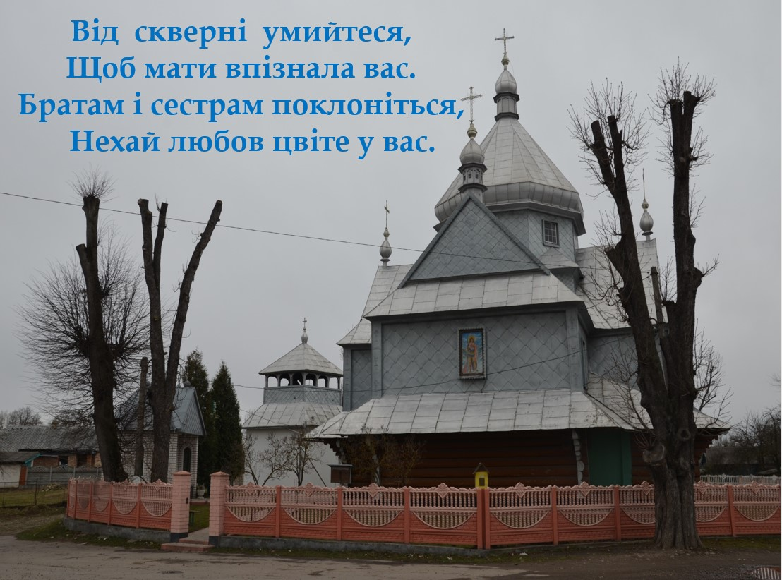

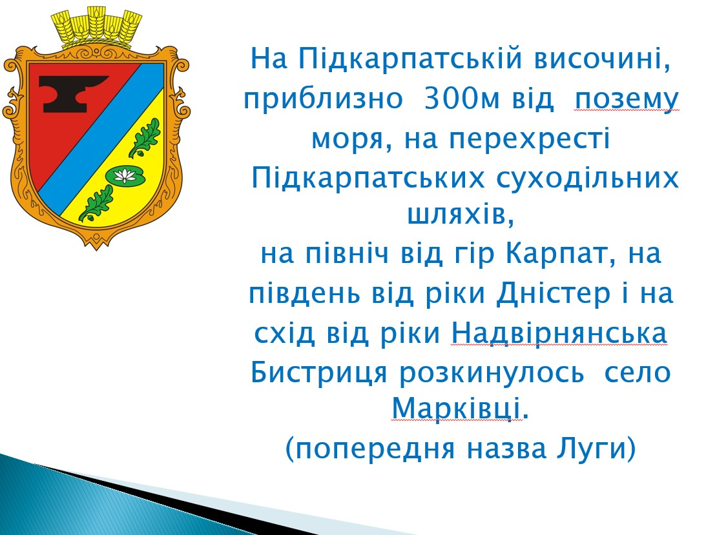

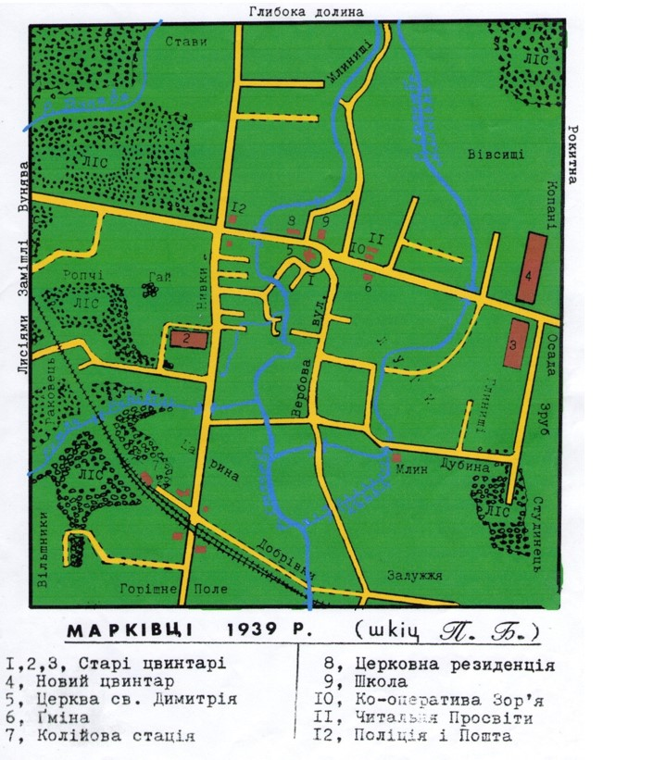

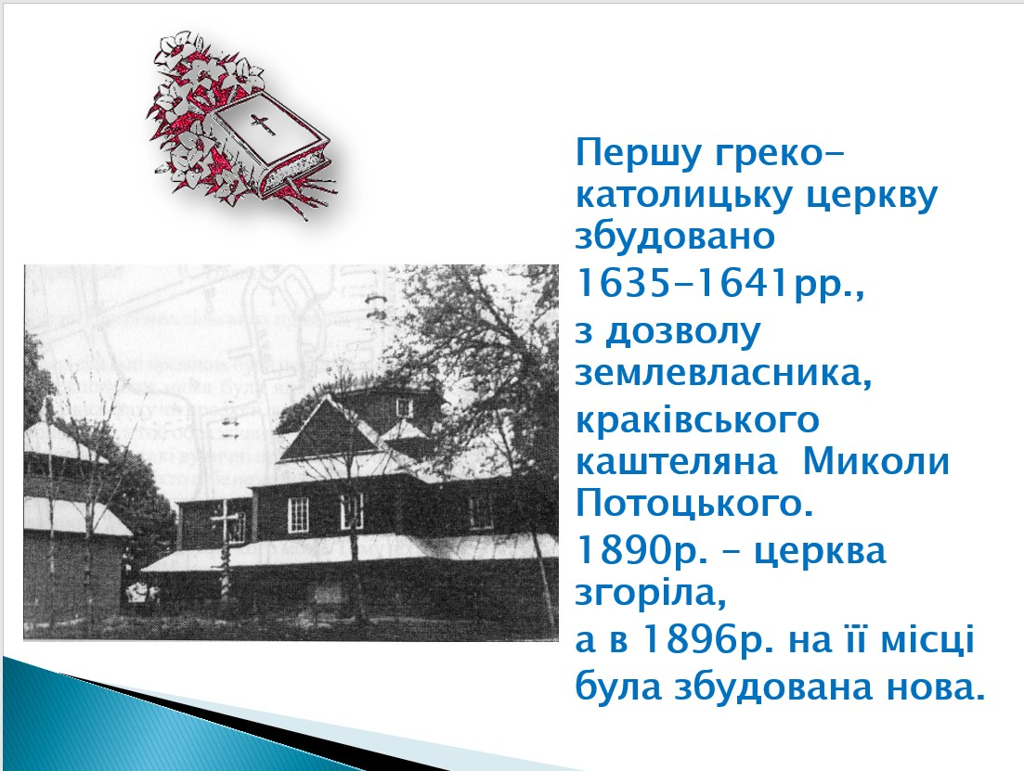

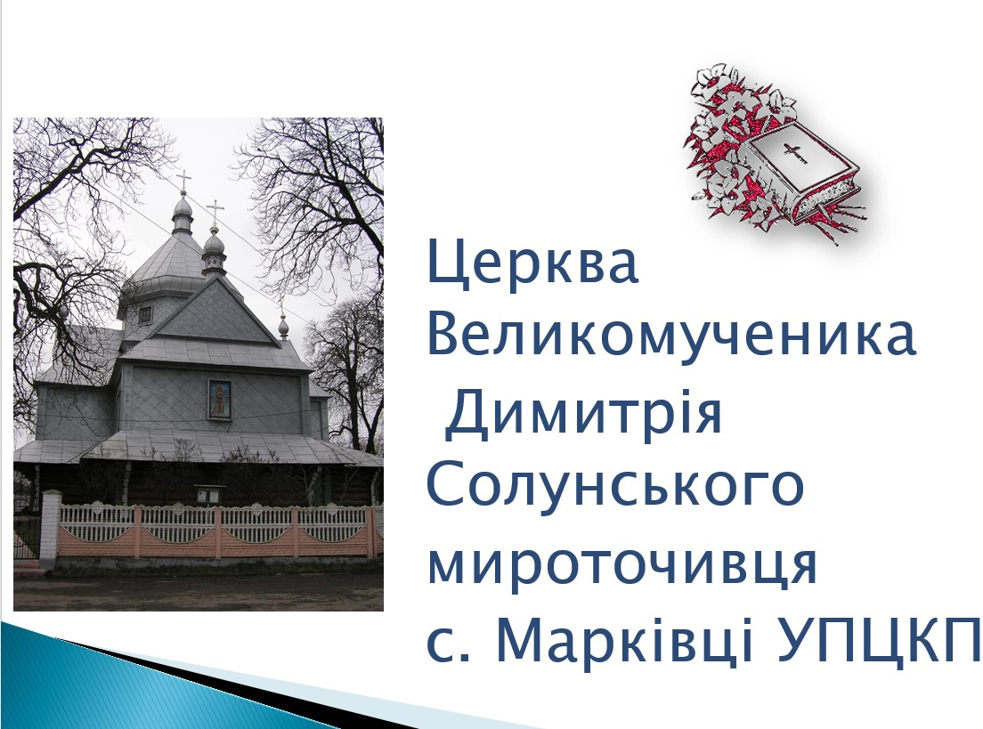

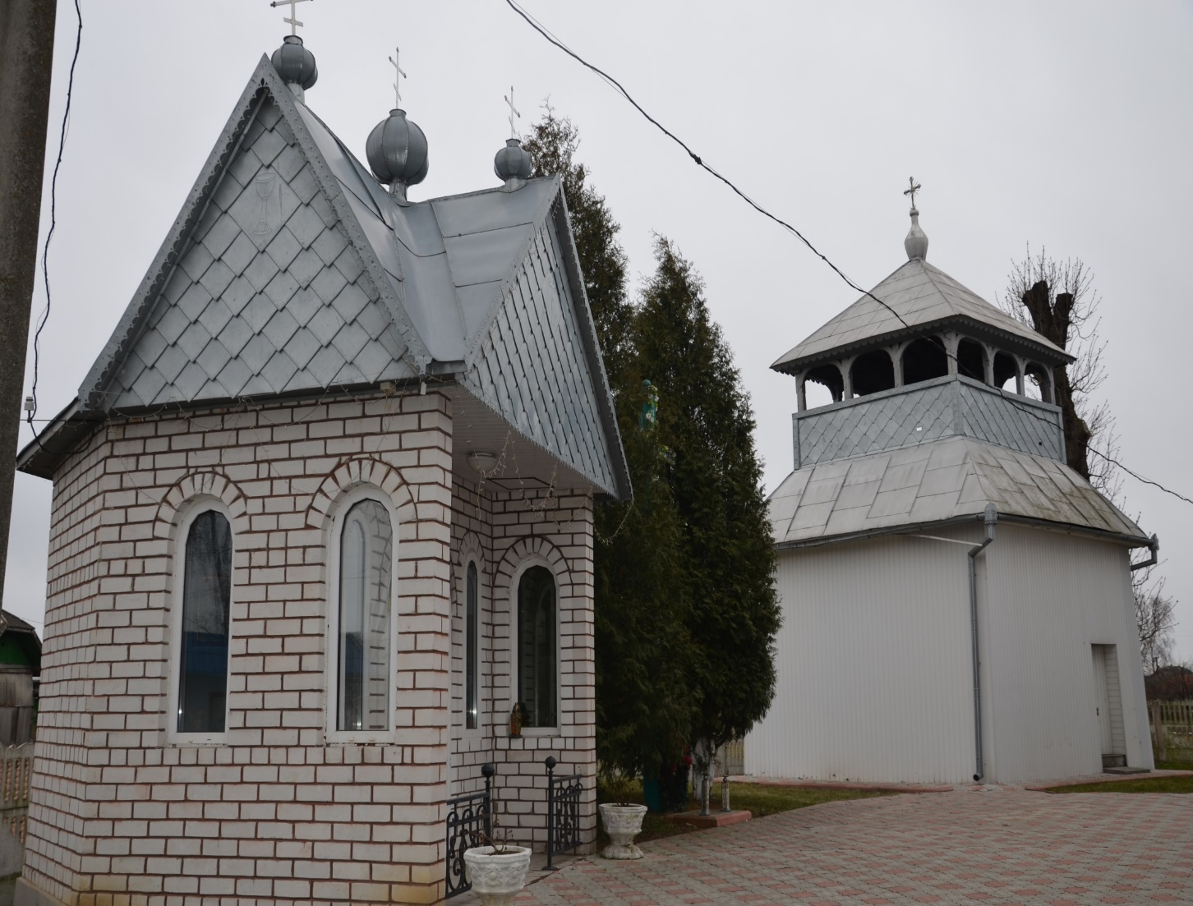

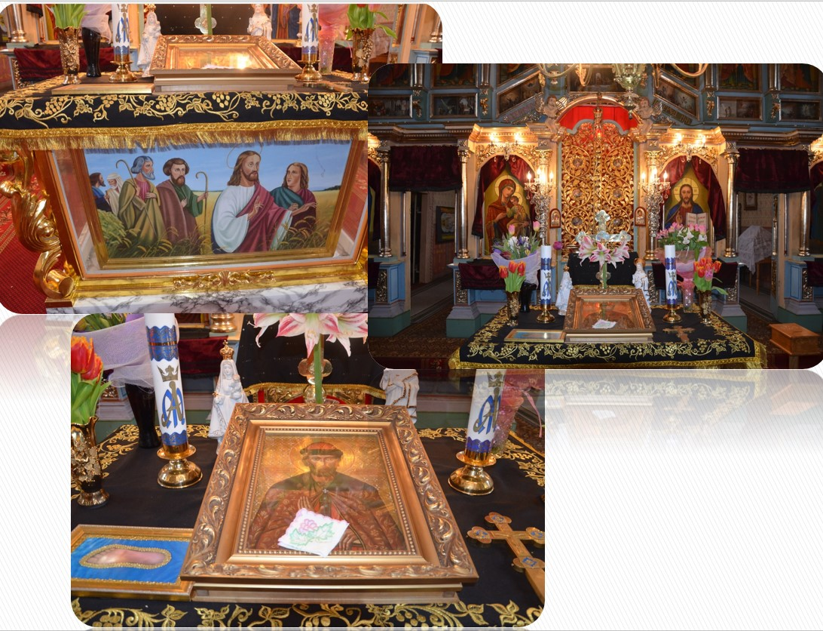

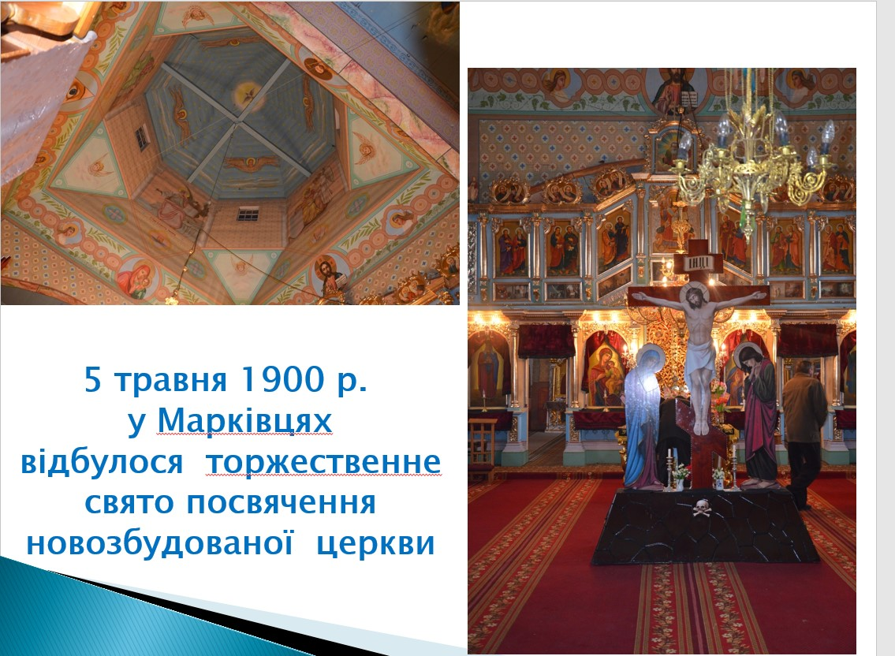

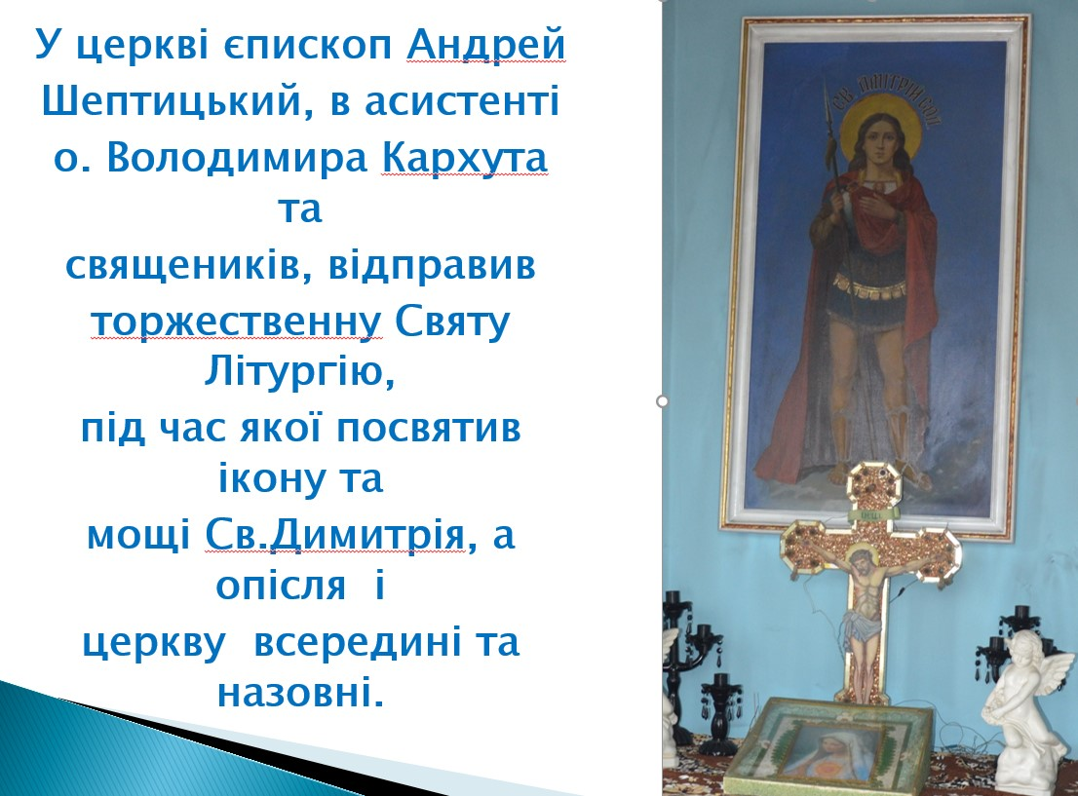

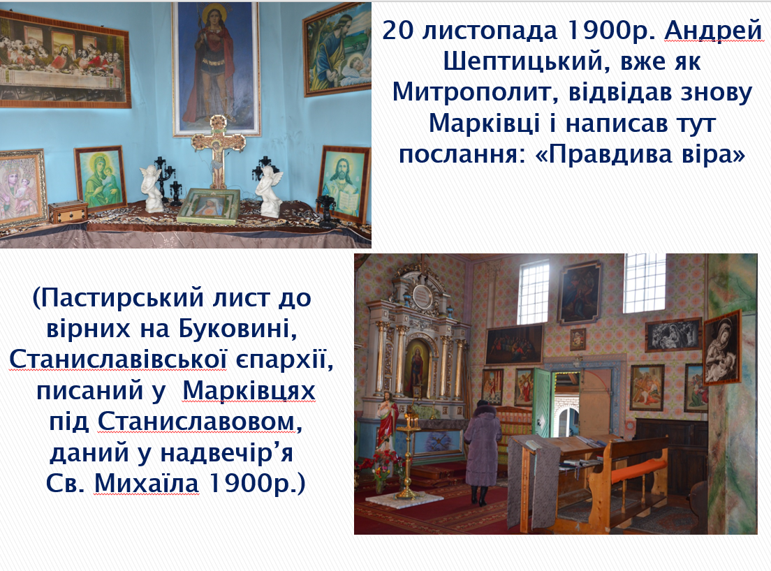

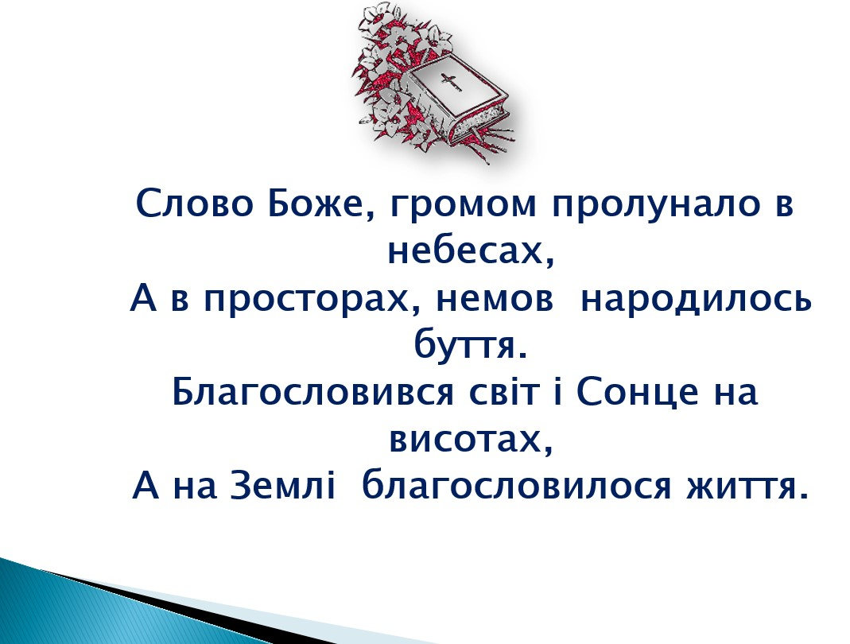

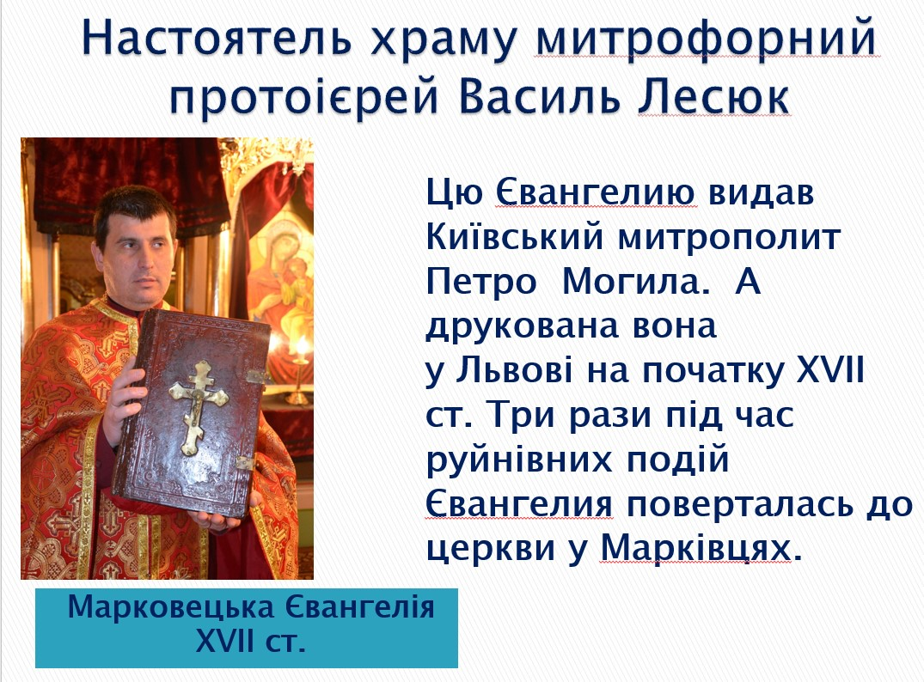

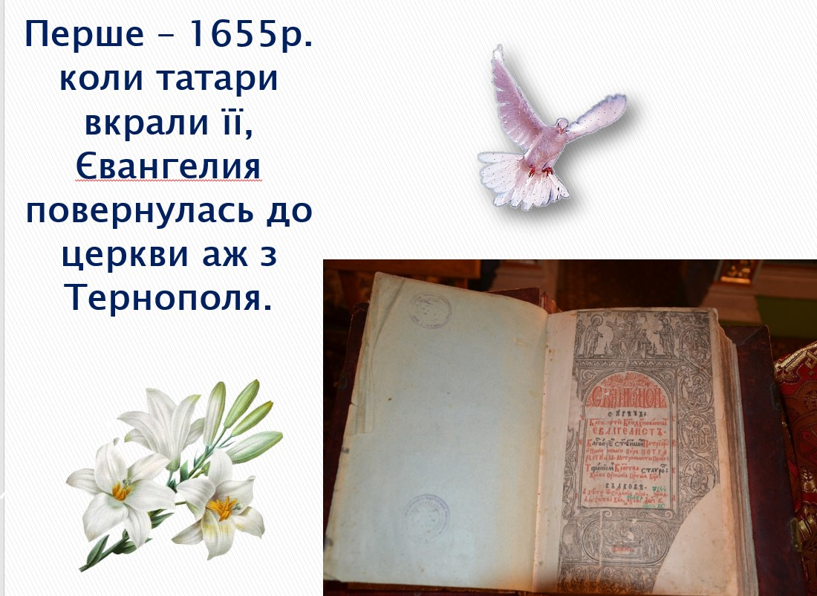

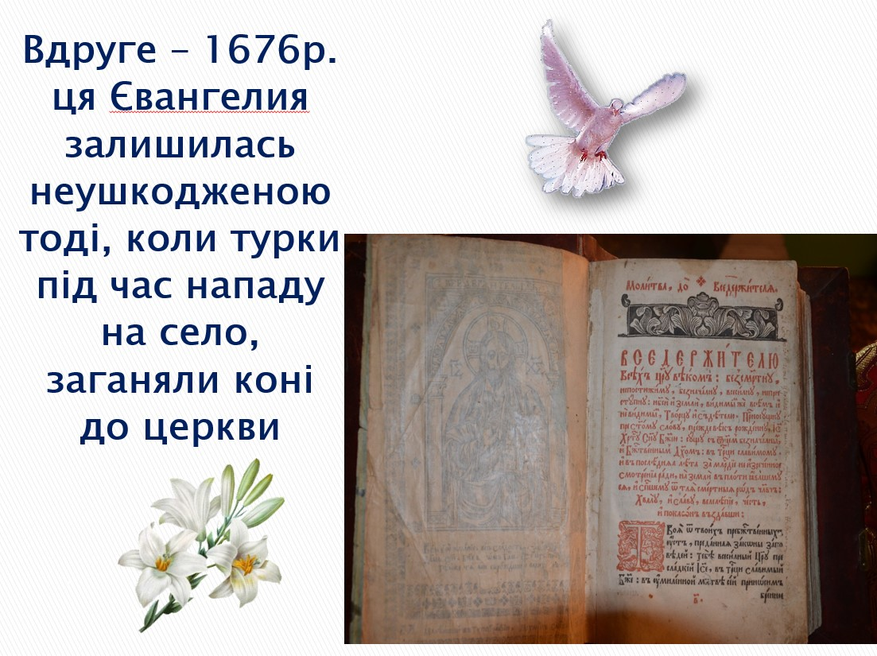

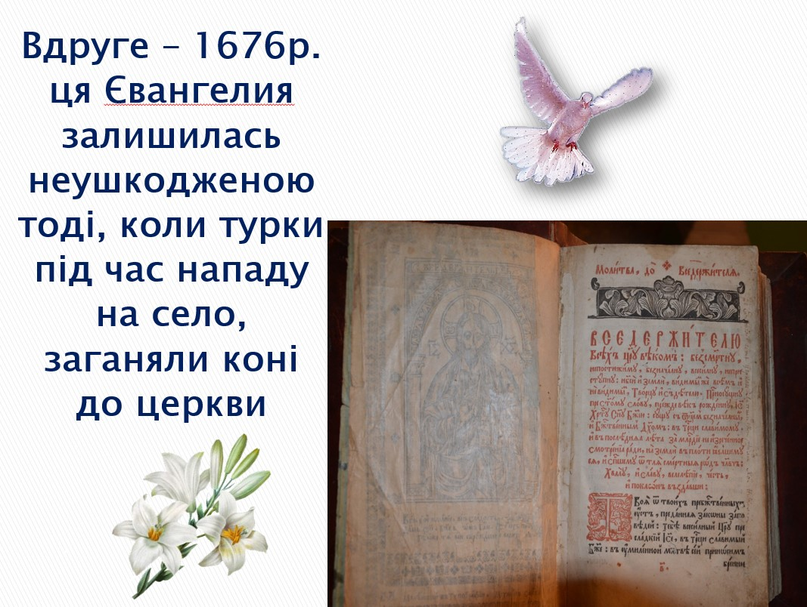

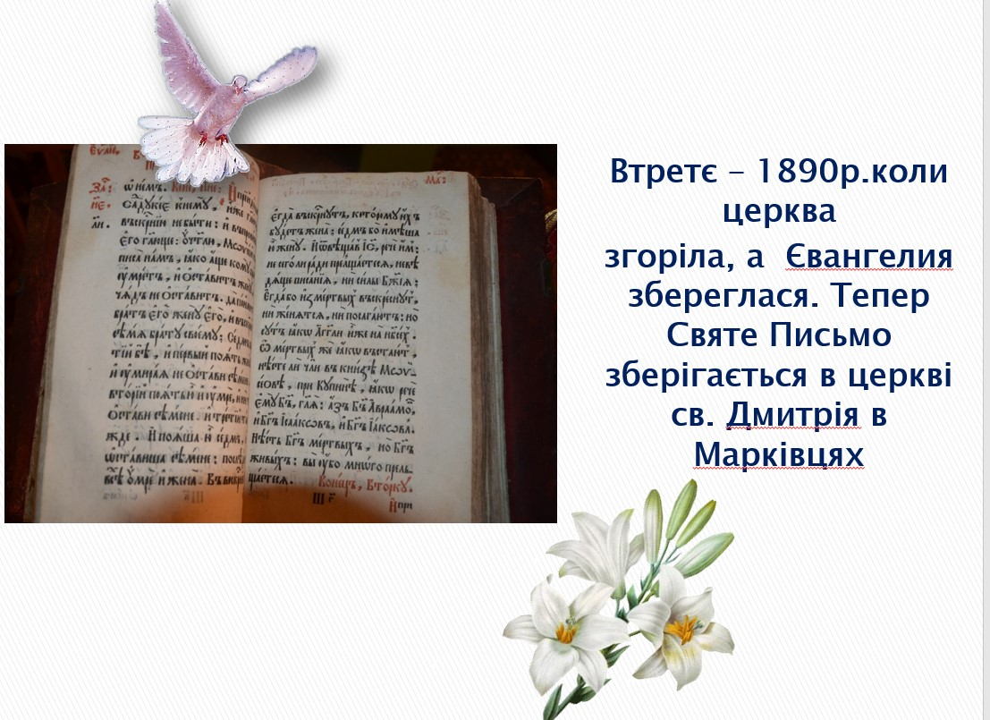

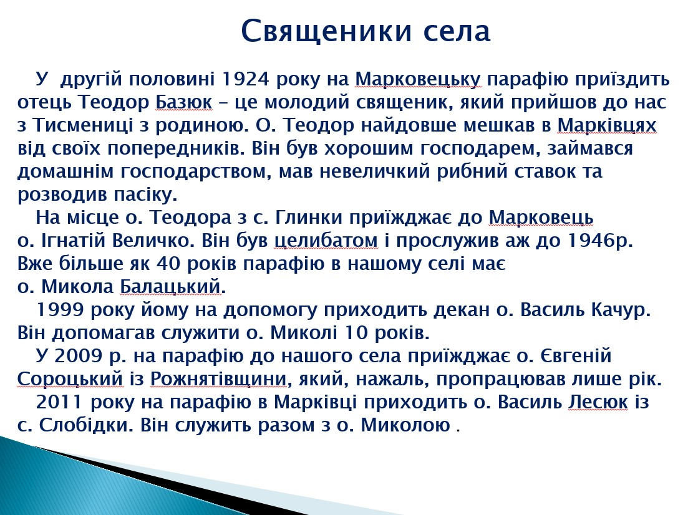

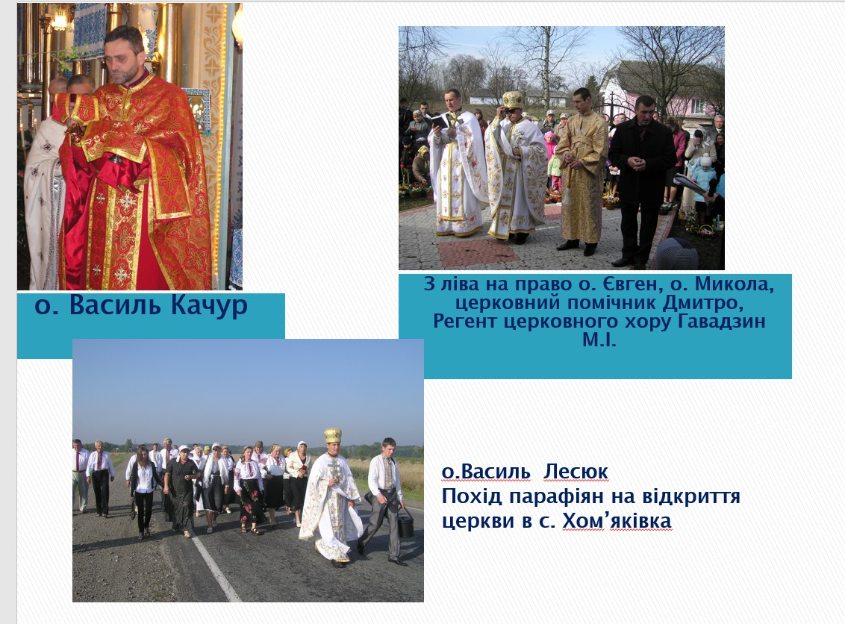

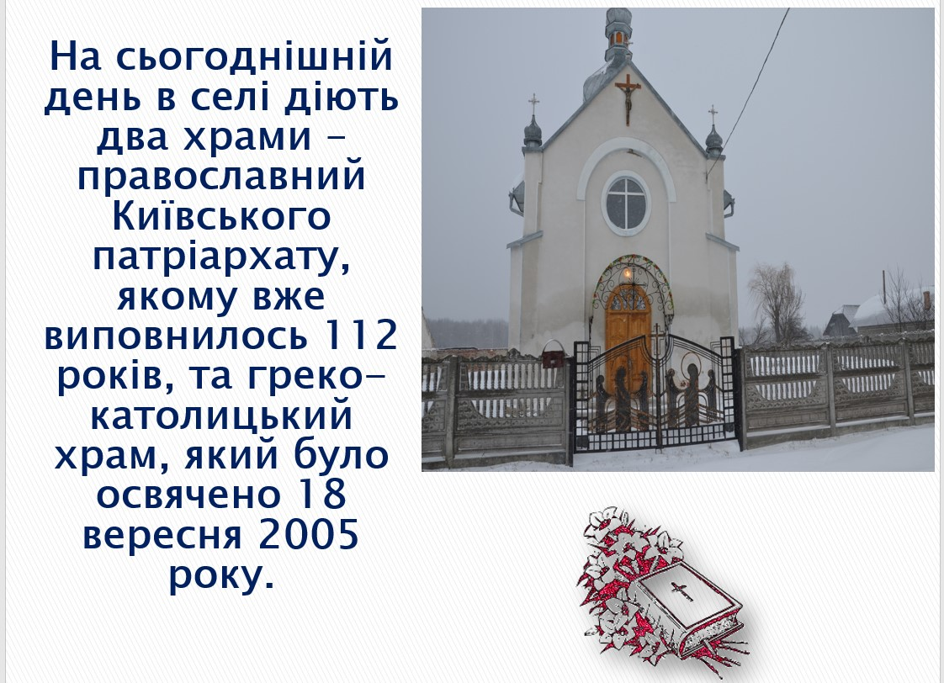

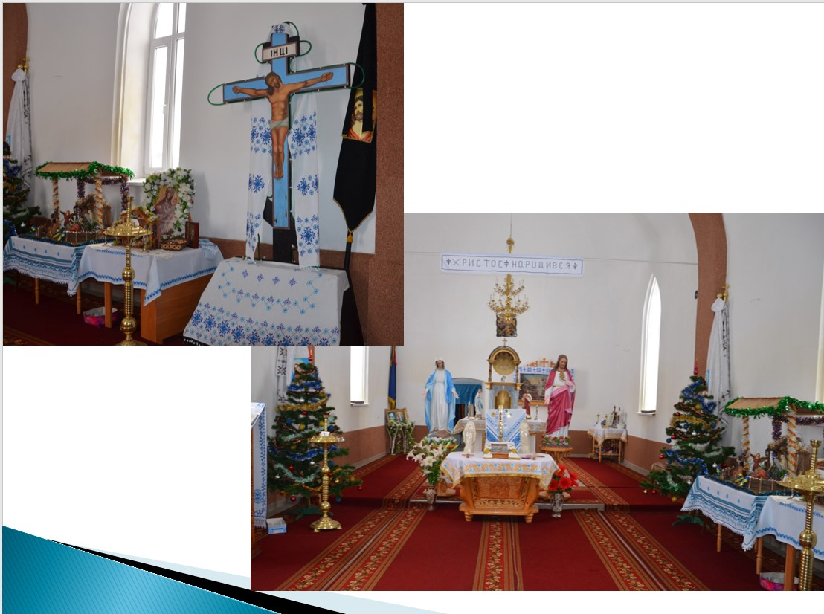

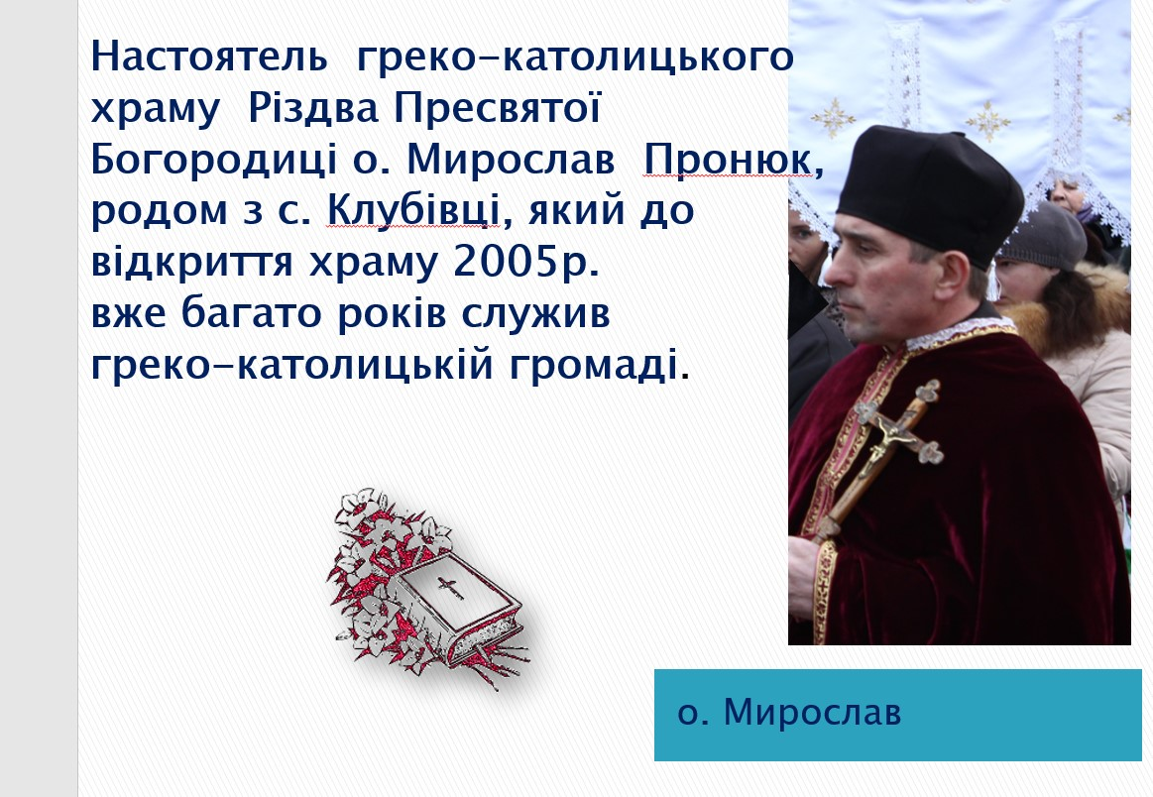

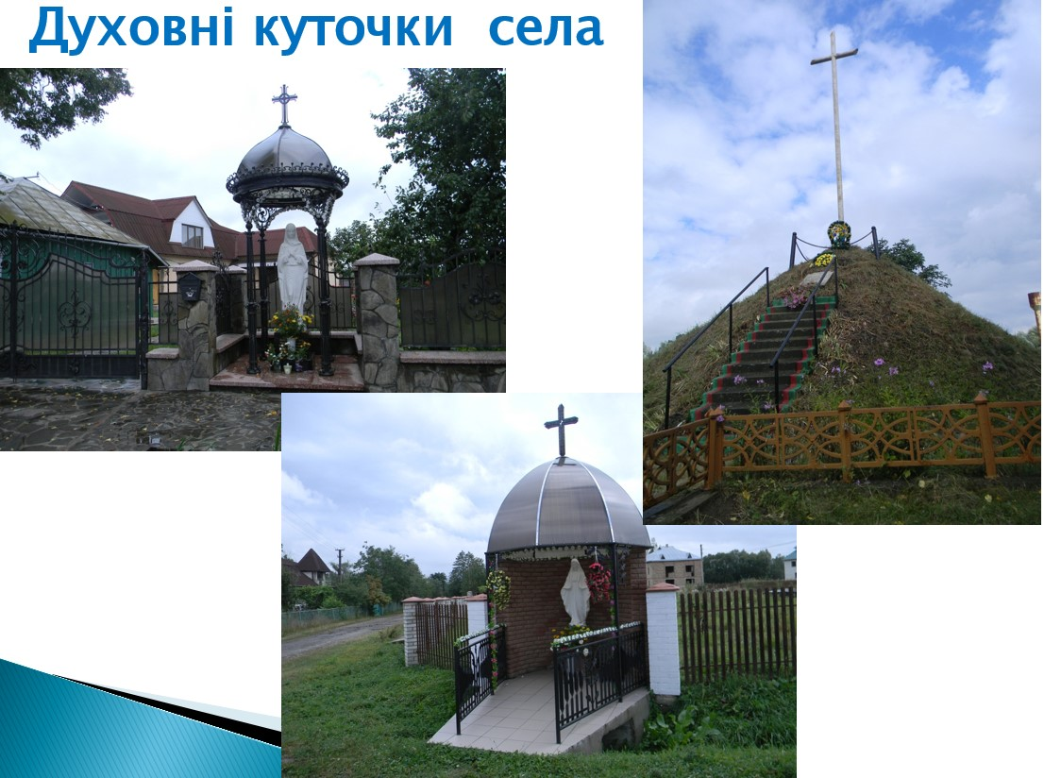

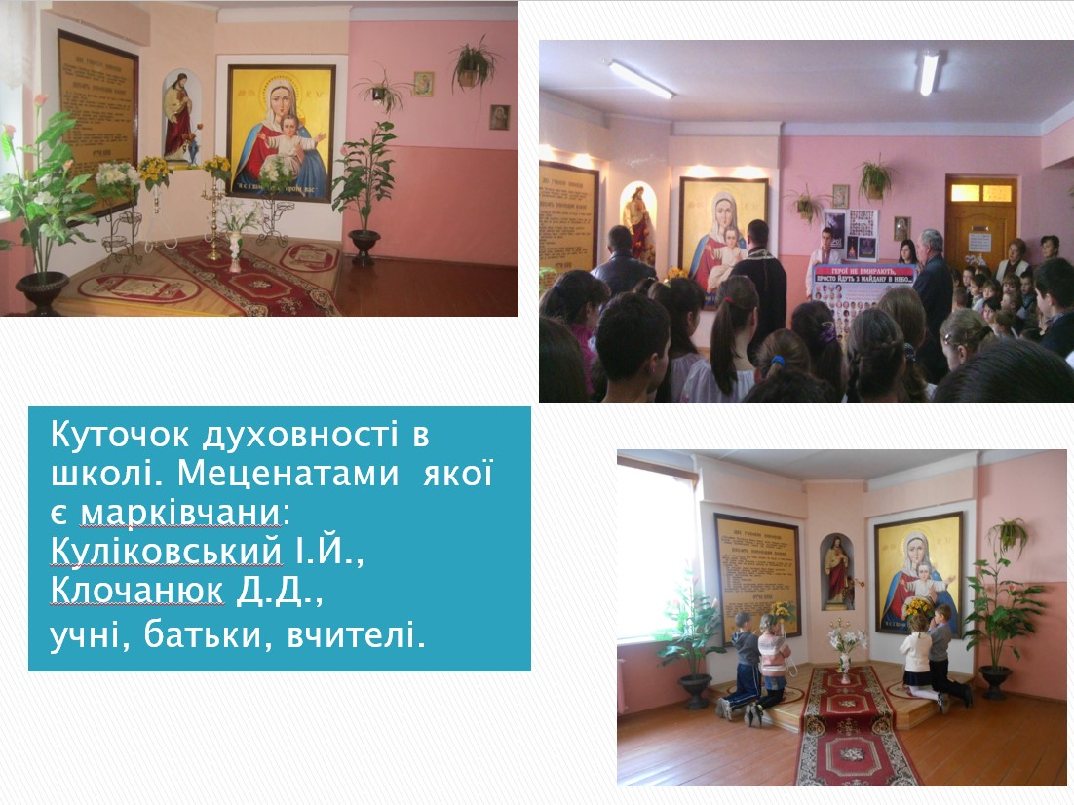

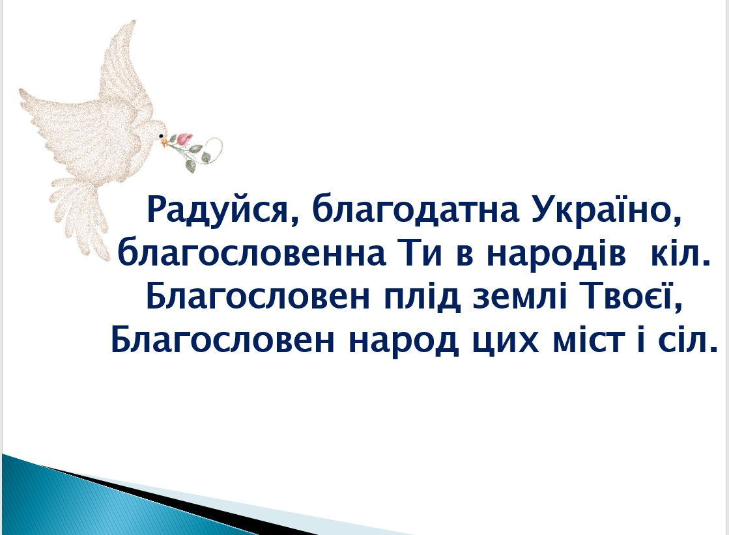

Вчитель висвітлює слайди духовної спадщини із різних куточків рідного села, а діти вказують, де ці місця знаходяться в їхньому рідному селі; а також показує світлини «Краса рідного села», діти називають місця на світлинах.

**ІV. Підсумок уроку**

1. Пісня про село Марківці.
2. Представлення книги про село Марківці.
3. Рефлексія.

* Які емоції у вас викликав наш урок?
* Які унікальні місця села Марківці вас вразили?

1. Вправа «СМС-ка»

Пропоную здобувачам освіти поділитися світлинами про захоплюючі місця свого села із своїми друзями, однокласниками, рідними.